Ganancia de tensión: 4,2

$$Z_{o}≪Z_{i\left(etapa3\right)}=16,62kΩ⇒Z_{o}≤1662Ω$$

Se utilizará un JFET polarizado con fuente de corriente. De esta manera la carga que implica para la primer etapa hará que la ganancia de dicha etapa sea independiente de la segunda etapa.

Ganancia de tensión de JFET en fuente-común:

$A_{v}=\frac{V_{sal}}{V_{ent}}=\frac{V_{d}}{V_{gs}}=\frac{I_{d}R_{d}}{\frac{I_{d}}{g_{m}}}$; donde $R_{d}=R_{D}∥R_{L}$

$$A_{v}=g_{m}R_{d}$$

$g_{m}=g_{m0}\left(1−\frac{V_{GS}}{V_{GS\left(corte\right)}}\right)$; donde $g_{m0}=\frac{2I_{DSS}}{\left|V_{{GS}_{\left(corte\right)}}\right|}$, o está dado en el datasheet

$$I_{D}≈I_{DSS}\left(1−\frac{V_{GS}}{V_{GS\left(corte\right)}}\right)²$$

Lo ideal es que el punto Q se encuentre en el centro de la recta de carga. Esto se da cuando:

$$I_{DQ}=\frac{I_{DSS}}{2}∧V_{GS}=\frac{V_{GS\left(corte\right)}}{3,4}$$

$$g_{m}=g_{m0}\left(1−\frac{V_{GS\left(corte\right)}}{3,4V_{GS\left(corte\right)}}\right)≈0,706g_{m0}=0,706\frac{2I_{DSS}}{\left|V_{GS\left(corte\right)}\right|}$$

Impedancia de salida:

$$Z_{o}≈R_{d}=R_{D}∥R_{L}≤1662Ω$$

2N3819

Del datasheet:

$$I_{DSS\left(min\right)}=2mA⇒I_{DQ}=1mA$$

$$g_{m\left(min\right)}=2mS$$

$R_{d}=\frac{A_{v}}{g_{m\left(min\right)}}≈2,1kΩ$ no cumple con impedancia de salida requerida. Gm debe ser mayor.

Simulación:

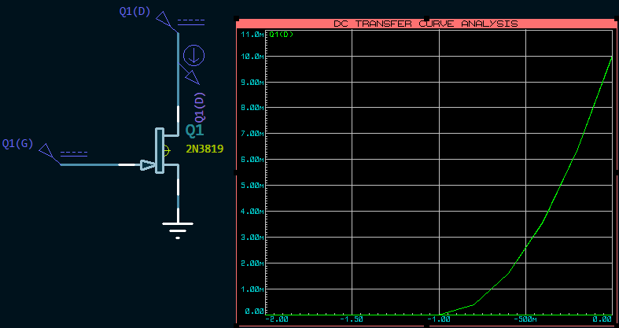

Se observa que $V_{GS\left(off\right)}=−1V∧I_{DSS}=10mA$

Por ende: $I_{DQ}=5mA∧V_{GS}=1,707V⇒g_{m}≈14,14mS⇒R_{d}=\frac{A_{v}}{g_{m}}≈297,03Ω$, esto cumple con lo requerido respecto a impedancia.

Condición para evitar distorsión: $I_{DQ}≥I_{d\left(max\right)}=\frac{V_{o\left(max\right)}}{R_{d}}≈14mA$

J111

Valores mínimos: $V_{GS\left(off\right)}=−3V∧I_{DSS}=20mA$

$$I_{DQ}=10mA∧V_{GS}=0,882V⇒g_{m}≈9,41mS⇒R_{d}=\frac{A_{v}}{g_{m}}≈446,33Ω$$

Condición para evitar distorsión: $I_{DQ}≥I_{d\left(max\right)}=\frac{V_{o\left(max\right)}}{R_{d}}≈9,3mA$, lo cual si se cumple.

Como dijimos, $I_{DQ}=\frac{I_{DSS}}{2}=10mA$; verificamos pico máximo: $I_{DQ}+I_{d\left(max\right)}=19,3mA<I_{DSS}$

(Problema de software: Proteus simula FETs con VGS(off) = 1V

El cálcuo aproximado es entonces:

$$V_{GS\left(off\right)}=−1V∧I_{DSS}=20mA$$

$$I_{DQ}=10mA∧V_{GS}=0,294V⇒g_{m}≈28,24mS⇒R_{d}=\frac{A_{v}}{g_{m}}≈148,73Ω$$

Condición para evitar distorsión: $I_{DQ}≥I_{d\left(max\right)}=\frac{V_{o\left(max\right)}}{R_{d}}≈27,9mA$, lo cual es imposible. (de por si no se fabrican J111 con este valor de VGS(off) )

La ganancia respetando el valor de Rd propuesto para el caso real es: $A_{v}=g_{m}R_{d}≈12,6$

Es decir, no es válido simular esta etapa, a no ser que se encuentre solución.)

Datos hasta el momento:

$$R_{D}=458,65Ω→470Ω$$

$$I_{DQ}=10mA$$

$$V_{o\left(max\right)}=4,15V∧Z_{i\left(etapa3\right)}=16,62kΩ$$

BC548 para fuente de corriente

$$I_{DQ}=10mA=\frac{V_{EE}−V_{BEQ}}{R_{E}}⇒R_{E}=1130Ω→1,1kΩ$$